北京邮电大学2024——2025学年秋季学期
《信息隐藏与数字水印》期末随堂大作业
班级：2022211801 学号：2022211570 姓名：项枫
大题 | 第一 | 第二 | 第三 | 第四 | 第五 | 第六 | 总分
总分 | 8 | 8 | 10 | 16 | 16 | 42 | 100
得分

本题总分为8分，得分为 分，扣 分。第一题：操作题（共8分）
- （共3分）在电脑上新建一个以自己学号命名的目录，将期末随堂大作业压缩包下载到这个目录中，考试开始时候老师会发放口令，用老师发的口令解压，将文件另存为“学号+姓名+期末随堂大作业.doc或学号+姓名+期末随堂大作业.docx”（命名不能出错，命名错误扣1分，doc或者docx都可以，只要可以正常打开即可。另外，除开WORD文档外，不要再提交其他任何文件，如果提交了其他文件，算命名规范不合格，扣1分）。一定要另存后再答题，避免所做的工作丢失。截图说明自己操作成功。这一步需要截图2分（截图必须清晰能看到本人学号，如果不是本人学号扣1分；截图中这个目录下有两个文件，一个是期末随堂大作业.zip，另外一个是学号+姓名+期末随堂大作业.docx学号+姓名+期末随堂大作业.doc，缺少任何一个文件扣1分），本题后面的两个步骤无需截图。只需要完成即可。
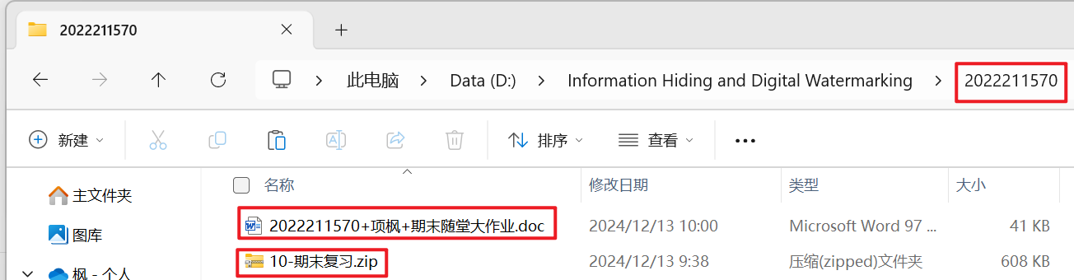
- （共1分）在试卷的头部按要求填入班级，学号和姓名。无需截图，只需要完成即可。
- （共2分）要求试卷答题的时候不能使用批注或者修改模式答题，学生作答的答案要求是宋体小四号字体，不要加粗。和大作业的题目的字体相同。如答题时答案为蓝色，红色或者修改模式，批注模式。每道题前面红色部分为批改信息，学生填写答案时候不要动每道题前面的红色部分。如果未按照格式要求答题，扣2分。
- （共2分）将所有的答案填入到“学号+姓名+期末随堂大作业.docx或“学号+姓名+期末随堂大作业.doc”这个文档中，作业答题完成后，通过云平台提交无需截图，提交到后监考老师处核对提交的文档能正常打开才能离开教室。如果逾期提交，扣2分。

（1）选取文件夹中的彩色图像 “bupt.bmp”。提取R，G，B三个颜色通道。
在一行四列中输出这四个图像。分别是原始彩色图像，彩色图像的红色通道，彩色图像的绿色通道，彩色图像的蓝色通道。同时在图中嵌入自己的学号和姓名以标识身份。
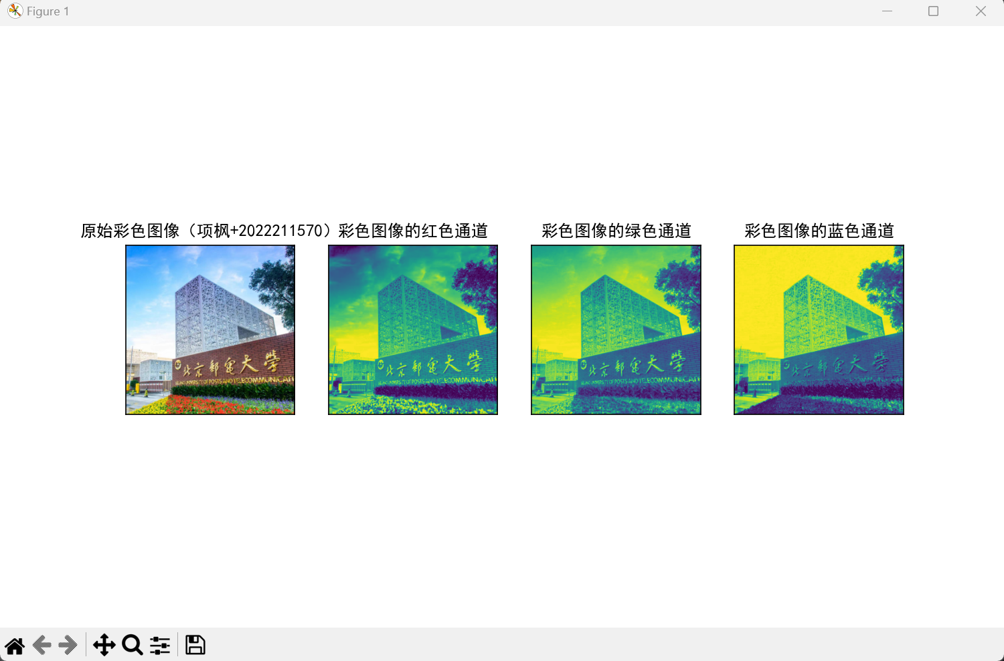
- 在2行3列输出红色通道的第8位平面、第7位平面、第6位平面、第5位平面、第4位平面、第3位平面 。
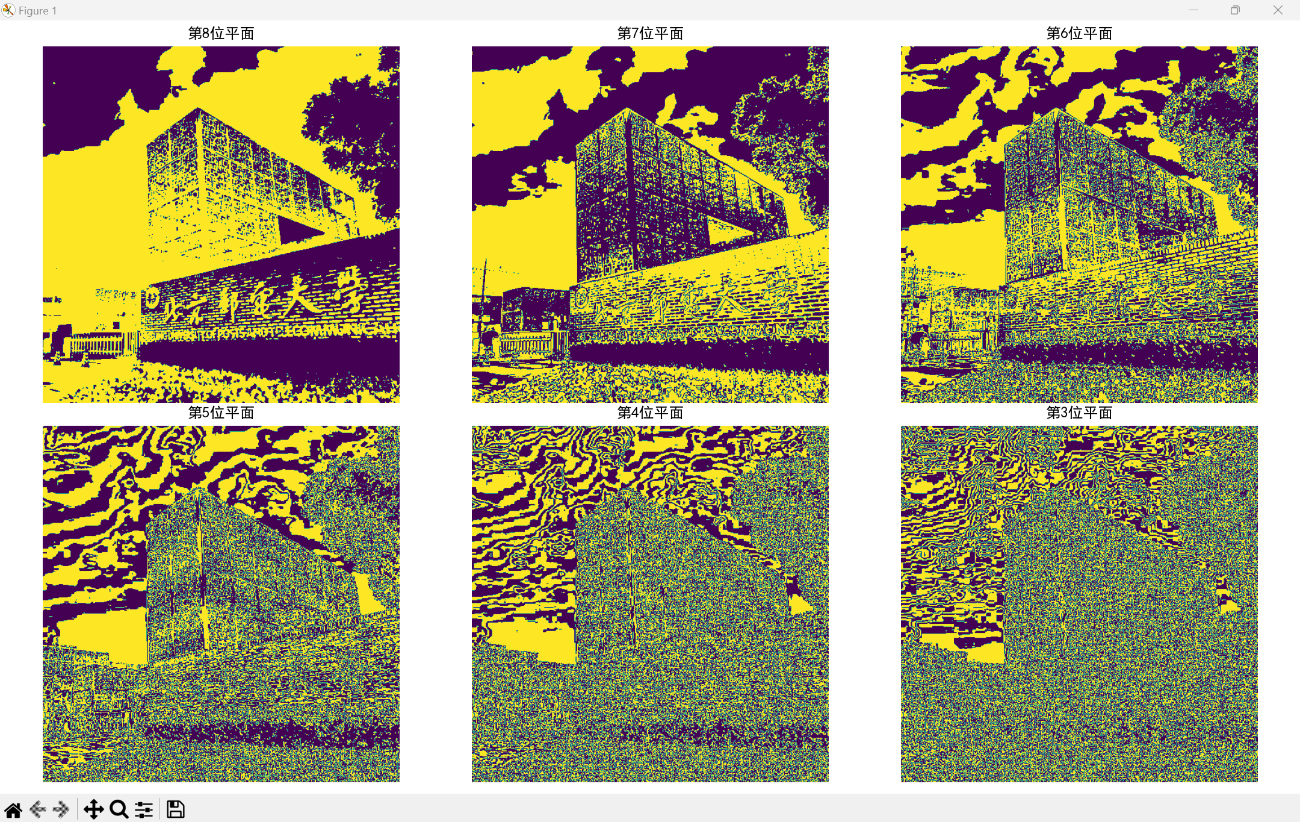
- 在彩色图“bupt.bmp”的R，G，B三个位平面（三个颜色通道）分别使用改进型LSB隐写技术隐藏秘密信息“BUPTshahexiaoqu”，不是在最低有效位嵌入，而是在次低有效位嵌入。隐写后的携密灰度图像文件名为buptgraystegoR.bmp，buptgraystegoG.bmp，buptgraystegoB.bmp。
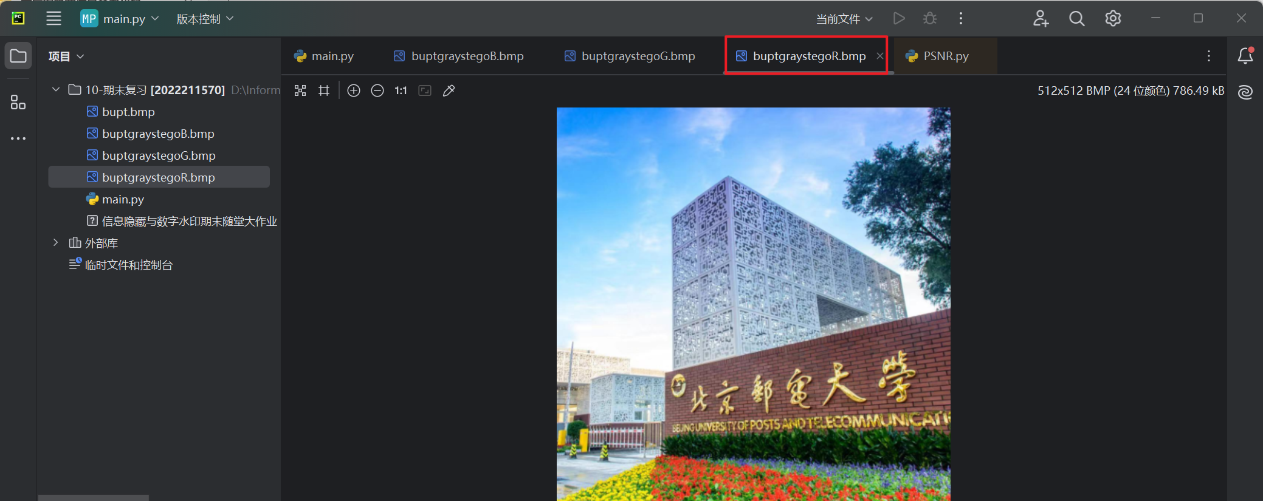
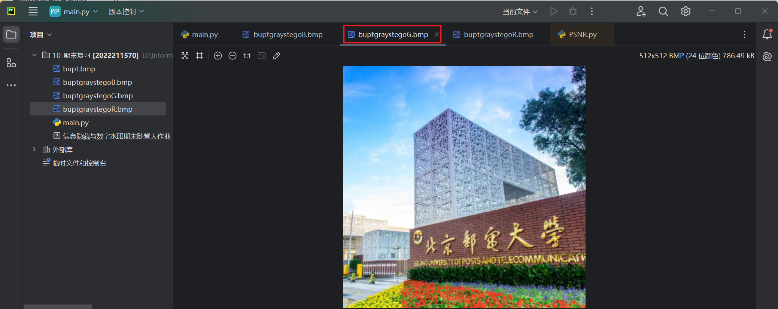
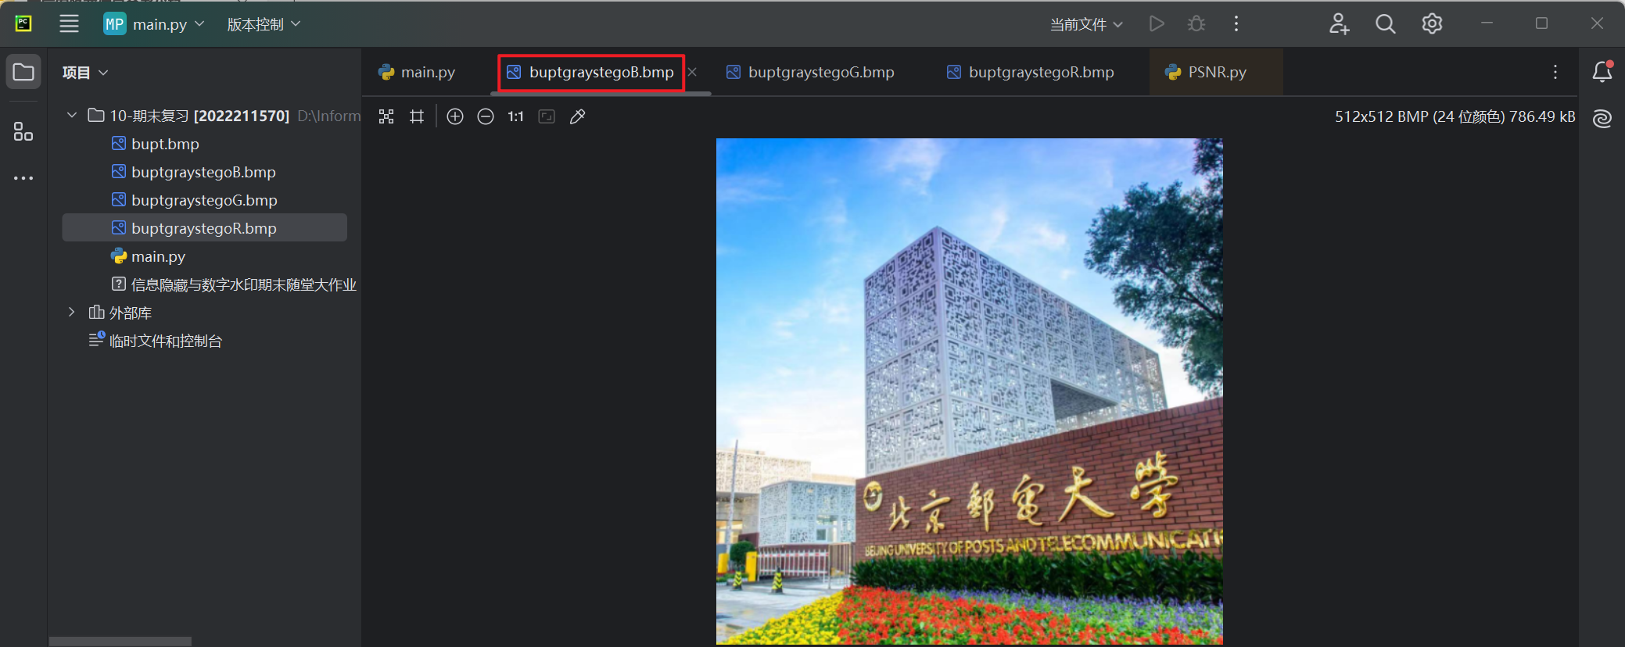
- 计算隐写后三幅图像的分值信噪比（取小数点后两位，四舍五入），在实验报告中详细写出：“红色通道嵌入秘密信息携密隐写图像的峰值信噪比是 ，”、“绿色通道嵌入秘密信息携密隐写图像的峰值信噪比是 ，”“蓝色通道嵌入秘密信息携密隐写图像的峰值信噪比是 ，”。通过峰值信噪比来比较三个颜色通道隐藏秘密信息的透明性，哪个颜色通道隐藏秘密信息的透明性更好，为什么？
